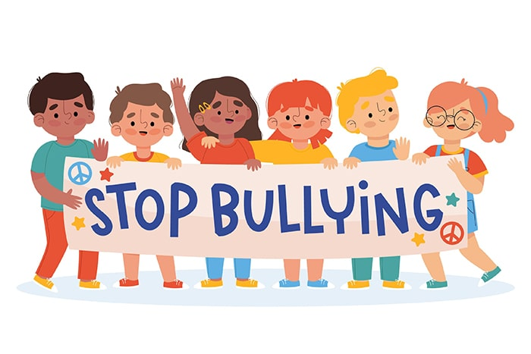  Важное послание родителям:  Мы не можем изменить мир, но мы можем подготовить ребенка, обеспечив его наилучшими стратегиями совладания и навыками поведения и общения.  Педагог-психолог МБОУ СОШ 11  Оксана Владимировна Шульгина  Тел: 89834641805 | Если Ваш ребенок подвергся травли  Что не нужно говорить при общении с ребенком на тему травли:  • Почему они так себя ведут по отношению к тебе – что ты сделал?  Заменить: Давай подумаем вместе, что тут можно поделать.  • Я иду в школу разбираться.  Заменить: Что бы ты хотел, чтобы я сделал? Ты хочешь, чтобы я пошел в школу? Жертвы часто не хотят огласки, им важен сам факт того, что кто-то знает и поддержит, если это будет необходимо.  • Все дети так себя ведут. Заменить: некоторые твои сверстники ведут себя так, если они разозлились или ревнуют.  • Что случилось? Вы же были лучшими друзьями! Заменить: Расскажи мне, когда это началось? Что ты заметил? Как это началось? Есть что-то, что мы можем сделать?  • Они не хотели тебя обидеть, ты просто слишком сильно реагируешь.  Заменить: Как ты можешь удостовериться в том, что это не шутка с их стороны? | Если Ваш ребенок зачинщик травли  Шаг 1.  Предложите своему ребенку поговорить. Будьте готовы к тому, что последует отказ. Чтобы признаться в совершенном поступке, требуется храбрость и внутренний ресурс. Дайте ребенку время и не давите, не обвиняйте и тем более не оскорбляйте.  Шаг 2.  Выслушайте.  У ребенка есть право сказать вам все, что он думает о ситуации. У вас есть обязанность выслушать это спокойно и без осуждения.  У травли нет объективных причин, жертвой может стать любой, но вот мотивы у таких поступков есть всегда.  Постарайтесь понять, что движет ребенком. Чаще всего через травлю школьники стараются удовлетворить одну из потребностей: в контроле ситуации, в авторитете, в уважении, в свободном выражении эмоций.  Шаг 3.  Четко обозначьте, что травля недопустима. Если вы не встаете на сторону ребенка, это не значит, что вы его не любите или предаете. Скажите, что вы всегда будете рядом и с вами можно говорить доверительно и открыто. И вместе с тем четко и недвусмысленно, без полутонов и попыток найти оправдание случившемуся, скажите: любое насилие и травля неприемлемы. Ни при каких обстоятельствах. Кто бы ни был объектом. Какими бы ни были мнимые причины.  Вы даете оценку поступку ребенка, а не ребенку и его личности. | Если Ваш ребенок зачинщик травли  Шаг 4.  Договоритесь, что будет дальше. Не стоит говорить ребенку, что вы сами решите ситуацию. Это ваша общая проблема. Приложить усилия в первую очередь нужно будет инициатору травли при вашей поддержке. Не скрывайте, что вы будете говорить с классным руководителем.  Сразу и честно скажите ребенку, что у любых поступков будут последствия (а не наказания). Подчеркните еще раз, что вы не занимаете позицию против него. Наоборот, вы собираетесь выйти из этой ситуации и предотвратить создание новой вместе.  Открытый диалог и безопасная среда дома позволяет ребенку выработать практику ненасильственного общения.  Шаг 6.  Воспользуйтесь помощью психолога.  Если вы замечаете, что ребенок получает наслаждение от жестокости, руководства и самоутверждения, а также категоричен в оценке людей и ситуаций (и при этом не может назвать критериев своего выбора), есть смысл обратиться к психологу. Психолог поможет ребенку научиться выражать свою точку зрения более конструктивно, разобраться в причинах и поработать с эмоциями. Именно специалист поймет, удовлетворение каких потребностей превращается в агрессию и желание доминировать.
Приемы, которые помогут родителю поддержать своего ребенка.  • Совместное препровождение за приятными для обоих вещами: это может быть и поход в лес или горы, и посещение стадиона. Совместная деятельность сближает, а ощущение близости с родителем, с другой стороны, позволяет ребенку быть больше уверенным в том, что последний готов защитить его в неприятных ситуациях столкновения со сверстниками.  • Позаботиться о том, чтобы дома царила спокойная и дружелюбная атмосфера, чтобы дом мог стать психологическим «убежищем».  • Если ребенок не против, физический контакт в виде объятий, поглаживаний, поцелуев и т.д. очень важен.  • Важны проявления уважения к ребенку. Родитель должен найти в поведении ребенка в трудной ситуации что-то, за что может его похвалить. Порой кажется, что ребенок «провалился» по всем фронтам, но даже в этом случае можно найти какие-то мелочи, за которые его можно было бы похвалить.  • Родитель может устраивать ребенку маленькие сюрпризы: например, приготовить его любимый пирог.  • Если родитель давно хотел заняться спортом, то сейчас самое время начать ходить в спортзал, на стадион или просто бегать по утра – и взять ребенка с собой на занятия. | Если у вас дочь.  От девочек традиционно ожидается, что они должны быть спокойными и дружелюбными по отношению к окружающим, но поводы для гнева найдутся у любого ребенка. Но если прямо выражать гнев нельзя, а выхода он требует, тогда в силу вступает социальная агрессия.  Что это такое?  Девочки реже, чем мальчики, дерутся или обзывают обидчика в лицо. Зато они искусны в распускании слухов, создании почвы для того, чтобы коллектив решил не дружить с кем-то, и манипуляциях в сфере отношений (если ты не сделаешь так, как я хочу, ты мне не подруга). Иными словами, будучи обиженной кем-то, девочка зачастую откажется от того, чтобы прямо сказать обидчице, что думает о ней, а потом постарается сделать что-то, что ударит по ее статусу, самооценке или дружбе с другими детьми.  Родителям важно дать понять дочери, что испытывать разные эмоции – это нормально, что важно уметь различать и называть свои переживания, это существенно снижает риск того, что девочка начнет манипулировать отношениями с другими детьми. У нее будет возможность в ситуациях, когда ее кто-то обидел, расстроил или разозлил, сказать ему или ей об этом сразу и прямо. Чем больше прямоты – тем меньше манипуляций, это касается любых отношений и может здорово помочь в будущем. | Если у вас сын.  Что в современном обществе значит быть мальчиком (юношей, мужчиной)? От мальчиков зачастую ожидается, что они не будут показывать слабости, не будут чувствительными, не станут плакать, когда им больно, грустно, страшно. Поэтому, с одной стороны, тот, кто позволит себе публичное проявление чувств, легко может стать и мишенью насмешек. С другой стороны, обидные слова в его сторону помогут другим мальчишкам самоутвердиться («я не нюня и не размазня, в отличие вот от него»). Воспитывая сына, важно помнить, что табу на выражение любых негативных эмоций вряд ли позволит ему вырасти счастливым человеком, а вот в стан агрессоров или их жертв вполне может привести. | Как родитель может помочь ребенку укрепить самооценку.  Советы как формировать здоровую самооценку:  ---  Положительное отношение и поддержка.  Не критикуйте, а поддерживайте и направляйте.  ---  Учите ребёнка быть самим собой.  ---  Делайте акцент на сильных сторонах ребенка, но при этом объясните ребенку, почему свои недостатки нужно принимать.  ---  Развивайте навыки и интересы. ... Привейте ребенку привычку постоянно развиваться.  ---  Учите ребёнка управлять своими эмоциями.  ---  - Учите ребёнка быть мотивированным и преодолевать трудности.  ---  Давайте ребенку совершать ошибки.  ---  Не сравнивайте с другими детьми.  Советы как принять ребенку себя:  Перестать бояться осуждения.  Принять свою индивидуальность.  Свыкнуться с мыслью, что нельзя нравиться всем.  Научиться отстаивать свое право на взгляды и идеи.  Научиться говорить «нет» и перестать беспокоиться, если тем же ответил собеседник.

